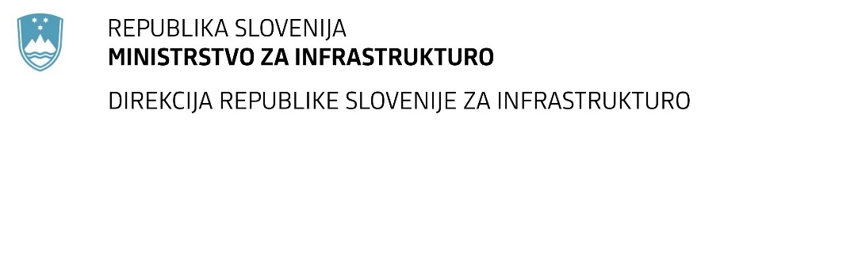

Številka: | 43001-444/2020-01 |  | oznaka naročila: | A-125/20 G
Datum: | 19.01.2021 |  | MFERAC: | 2431-20-001692/0

SPREMEMBA RAZPISNE DOKUMENTACIJE
za oddajo javnega naročila

Izgradnja kolesarske povezave in obnova ceste Ajdovščina - Lokavec

Obvestilo o spremembi razpisne dokumentacije je objavljeno na "Portalu javnih naročil" in na naročnikovi spletni strani. N a naročnikovi spletni strani je priložen čistopis spremenjenega dokumenta.

Obrazložitev sprememb:
Objavljena so korigirana Navodila za pripravo ponudbe.

Odpravljena je tiskarska napaka v točki 3.1.7.

Spremembe so sestavni del razpisne dokumentacije in jih je potrebno upoštevati pri pripravi ponudbe.

